Ngày soạn: 14/9/2024
Ngày dạy: 18-20/9/2024
CHỦ ĐỀ 11 – DI TRUYỀN
BÀI 34 : TỪ GENE ĐẾN TÍNH TRẠNG
Tiết 8,11,12,15,16 (4,5,6,7,8) - (5 tiết)
Tiết 8 (4) – (tiết 1/5 )
A. Mục tiêu
1. Kiến thức
Học xong tiết học này, học sinh có thể:
- Mô tả sơ lược quá trình tái bản của DNA, kết quả và ý nghĩa di truyền của tái bản DNA.
2. Năng lực
2.1. Năng lực chung:
- Năng lực tự chủ và tự học:
Chủ động tích cực đọc SGK, tìm tài liệu và quan sát hình ảnh, hoàn thành các phiếu học tập tìm hiểu kiến thức về tái bản DNA.
- Năng lực giao tiếp và hợp tác:
+ Sử dụng ngôn ngữ khoa học để diễn đạt về quá trình tái bản DNA, phiên mã, dịch mã, mã di truyền, đột biến gene.
+ Hoạt động nhóm một cách hiệu quả theo đúng yêu cầu của GV trong khi thảo luận, đảm bảo các thành viên trong nhóm đều được tham gia và trình bày báo cáo.
- Năng lực giải quyết vấn đề và sáng tạo: Giải quyết vấn đề kịp thời với các thành viên trong nhóm để thảo luận hiệu quả, giải quyết các vấn đề trong bài học và hoàn thành các nhiệm vụ học tập.
2.2. Năng lực khoa học tự nhiên :
- Năng lực nhận thức KHTN:
+ Nêu được khái niệm tái bản DNA.
+ Nêu được kết quả và ý nghĩa di truyền của tái bản DNA, đặc điểm và ý nghĩa của mã di truyền.
- Năng lực tìm hiểu tự nhiên:
+ Lựa chọn được phương pháp thích hợp để tìm hiểu kiến thức bài học
+ Tiến hành thực hiện được các yêu cầu của bài học .
+ Lên ý tưởng và vẽ được sơ đổ tổng hợp đặc điểm của mã di truyền
- Vận dụng kiến thức, kỹ năng đã học:
+ Vận dụng kiến thức nêu được cơ sở của sự đa dạng về tính trạng của các loài và giải thích một số hiện tượng trong thực tiễn
3. Phẩm chất
- Thông qua thực hiện bài học sẽ tạo điều kiện để học sinh:
+ Tham gia tích cực hoạt động nhóm phù hợp với khả năng của bản thân.
+ Cẩn thận, trung thực và thực hiện các yêu cầu trong chủ để bài học.
+ Có niềm say mê, hứng thú với việc khám phá và học tập khoa học tự nhiên.
B. Thiết bị dạy học và học liệu
1. Giáo viên:
- Kế hoạch dạy học, sách giáo khoa.
- Tranh ảnh, video liên quan đến bài học
- Máy tính, ti vi
- Phiếu học tập:
PHIẾU HỌC TẬP NHÓM NHỎ SỐ 1
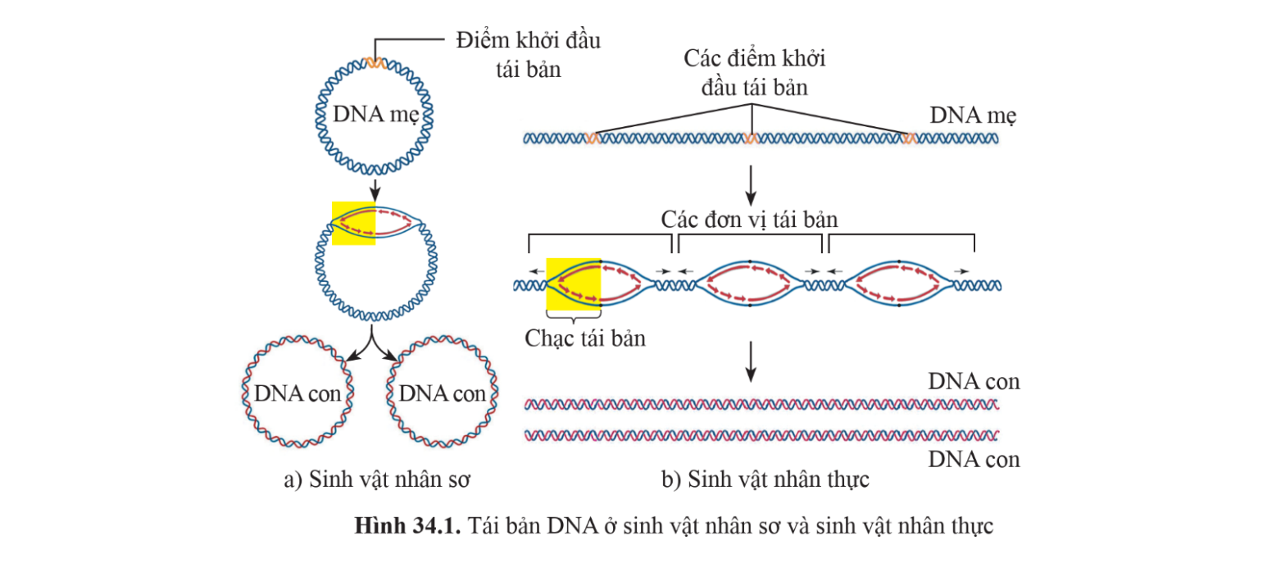
Quan sát hình và trả lời các câu hỏi sau:
?1. Qúa trình tái bản DNA diễn ra ở đâu?
………………………………………………………………………………………
?2. Quá trình tái bản DNA bắt đầu tại vị trí nào? Sự khác nhau giữa sinh vật nhân sơ và sinh vật nhân thực?
………………………………………………………………………………………
……………………………………………………………………………………….
?3. Mỗi điểm khởi đầu tái bản hình thành mấy đơn vị tái bản?
………………………………………………………………………………………
?4. Mỗi đơn vị tái bản có mấy chạc tái bản?
………………………………………………………………………………………
?5. Quá trình tái bản DNA được thực hiện theo nguyên tắc nào? Giải thích các nguyên tắc đó?
………………………………………………………………………………………
………………………………………………………………………………………
………………………………………………………………………………………
………………………………………………………………………………………
Quan sát video tái bản DNA, trả lời các câu hỏi dưới đây:
?6. Mô tả quá trình tái bản, mạch mới được tổng hợp theo chiều nào?
………………………………………………………………………………………
………………………………………………………………………………………
………………………………………………………………………………………
………………………………………………………………………………………
………………………………………………………………………………………
………………………………………………………………………………………
?7. Cho biết kết quả và ý nghĩa của quá trình tái bản
………………………………………………………………………………………
………………………………………………………………………………………
………………………………………………………………………………………

2. Học sinh:
- Bút, vở, sgk
- Nghiên cứu và chuẩn bị trước nội dung bài học
C. Tiến trình dạy học
I. Hoạt động 1: Khởi động
1. Mục tiêu: Tạo hứng thú cho học sinh khi vào bài mới. Giúp học sinh xác định được vấn đề cần học tập là tìm hiểu về mối liên hệ giữa gene và tính trạng
2. Nội dung:
GV giới thiệu 2 tình huống yêu cầu học sinh giải quyết tình huống
Tình huống 1: Ở nước ta, khi kết thúc chiến tranh, rất nhiều chiến sĩ đã hi sinh, trong đó có những liệt sĩ không xác định được tên tuổi do không có giấy tờ tùy thân. Gia đình các liệt sĩ đã làm gì để xác định đúng thân nhân của mình?
Tình huống 2: GV chiếu hình ảnh 1 cặp vợ chồng và hình ảnh 3 đứa trẻ. Theo các em: làm thế nào để biết chắc chắn đứa trẻ nào là con của cặp vợ chồng này?
3. Sản phẩm:
HS bước đầu nói lên suy nghĩ của bản thân.
Tình huống 1: xét nghiệm DNA của liệt sĩ và người thân.
Tình huống 2: Học sinh lựa chọn và đưa ra phương án xét nghiệm DNA.
4. Tổ chức thực hiện:
* GV chuyển giao nhiệm vụ học tập
- GV giới thiệu tình huống và yêu cầu HS thảo luận cặp đôi, đưa ra câu trả lời.
* HS thực hiện nhiệm vụ học tập
- HS thảo luận cặp đôi theo yêu cầu của GV.
- GV theo dõi và gợi ý khi cần.
*Báo cáo kết quả và thảo luận
- GV gọi ngẫu nhiên HS trình bày đáp án.
* GV đánh giá kết quả thực hiện nhiệm vụ
- Các nhóm còn lại nhận xét, bổ sung, đánh giá.
- GV nhận xét, đánh giá.
→ GV gieo vấn đề cần tìm hiểu trong bài Vậy Gene nằm trong nhân của tế bào nhân thực, bằng cách nào mà gene có thể tạo ra sản phẩm protein ở tế bào chất của tế bào
→ Giáo viên nêu mục tiêu bài học:
II. Hoạt động 2: Hình thành kiến thức mới
1. Hoạt động 2.1: Tìm hiểu quá trình tái bản DNA
a. Mục tiêu:
- Mô tả sơ lược quá trình tái bản của DNA, kết quả và ý nghĩa di truyền của tái bản DNA.
b. Nội dung:
- GV yêu cầu HS nghiên cứu thông tin SGK, quan sát hình 34.1, thảo luận nhóm và trả lời các câu hỏi trong Phiếu học tập số 1:
PHIẾU HỌC TẬP SỐ 1
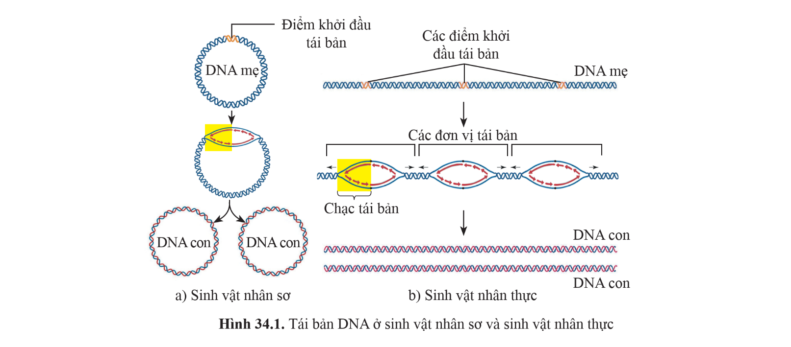
Quan sát hình và trả lời các câu hỏi sau:
?1. Qúa trình tái bản DNA diễn ra ở đâu?
………………………………………………………………………………………
?2. Quá trình tái bản DNA bắt đầu tại vị trí nào? Sự khác nhau giữa sinh vật nhân sơ và sinh vật nhân thực?
………………………………………………………………………………………
………………………………………………………………………………………
?3. Mỗi điểm khởi đầu tái bản hình thành mấy đơn vị tái bản?
………………………………………………………………………………………
?4. Mỗi đơn vị tái bản có mấy chạc tái bản?
………………………………………………………………………………………
?5. Quá trình tái bản DNA được thực hiện theo nguyên tắc nào? Giải thích các nguyên tắc đó?
………………………………………………………………………………………
………………………………………………………………………………………
………………………………………………………………………………………
………………………………………………………………………………………
Quan sát video tái bản DNA, trả lời các câu hỏi dưới đây:
?6. Mô tả quá trình tái bản, mạch mới được tổng hợp theo chiều nào?
………………………………………………………………………………………
………………………………………………………………………………………
………………………………………………………………………………………
………………………………………………………………………………………
………………………………………………………………………………………
………………………………………………………………………………………
?7. Cho biết kết quả và ý nghĩa của quá trình tái bản?
………………………………………………………………………………………
………………………………………………………………………………………
………………………………………………………………………………………
c. Sản phẩm:
Câu trả lời của HS
1. Ví trị:
- SV nhân sơ: xảy ra ở Tế bào chất
- SV nhân thực: xảy ra ở Tế bào chất (DNA ngoài nhân, trong nhân (DNA trong nhân)
2.
- Vị trí: Điểm mở đầu tái bản.
- Khác nhau: SV nhân sơ – 1 điểm khởi đầu tái bản
SV nhân thực – nhiều điểm khởi đầu tái bản
3. Mỗi điểm khởi đầu tái bản hình thành 1 đơn vị tái bản.
4. Mỗi đơn vị tái bản có 2 chạc tái bản?
5. Quá trình tái bản DNA được thực hiện theo nguyên tắc nào? Giải thích các nguyên tắc đó?
- Nguyên tắc:
+ Bổ sung: Nguyên tắc bổ sung (A - T, G - C).
+ Bán bảo toàn: Mỗi một DNA con được tạo thành từ 1 mạch gốc của mẹ và 1 mạch được tổng hợp mới hoàn toàn từ môi trường nội bào
6. Mô tả quá trình tái bản, mạch mới được tổng hợp theo chiều nào?
Qúa trình tái bản DNA gồm 3 giai đoạn
+ GĐ 1: Tháo xoắn
+ GĐ 2: Phá vỡ liên kết Hidro --> tách 2 mạch của phân tử DNA
+ GĐ 3: Tổng hợp kéo dài mạch mới theo NTBS
- Mạch mới được tổng hợp theo chiều từ 5' đến 3' (Ngược theo chiều mạch khuôn 3' đến 5')
7.
- Kết quả: Từ 1 phân tử DNA mẹ qua quá trình tái bản tạo ra 2 phân tử DNA con giống nhau và giống phân tử DNA mẹ.
- Ý nghĩa: Đảm bảo tính ổn định về vật chất di truyền qua các thế hệ tế bào và cơ thể.
d. Tổ chức thực hiện:
Hoạt động của giáo viên và học sinh | Nội dung kiến thức cốt lõi
* GV chuyển giao nhiệm vụ học tập  GV yêu cầu HS nghiên cứu thông tin SGK, quan sát hình 34.1, thảo luận nhóm và trả lời các câu hỏi trong Phiếu học tập số 1:  * HS thực hiện nhiệm vụ học tập  - HS nghiên cứu thông tin, thảo luận nhóm và hoàn thành phiếu học tập số 1  * Báo cáo kết quả và thảo luận  - GV gọi một số HS bất kì của các nhóm trình bày kết quả.  - HS khác nhận xét  * GV đánh giá kết quả thực hiện nhiệm vụ  GV nhận xét, đánh giá kết quả của HS và chốt kiến thức.  HS hoàn thiện kiến thức cốt lõi vào vở | I. Tái bản DNA  - Qúa trình tái bản DNA thực hiện theo nguyên tắc bổ sung (A - T, G - C) và nguyên tắc bán bảo toàn.  - Diễn biến:  + GĐ 1 - Tháo xoắn: Phân tử DNA được tháo xoắn nhờ enzyme tháo xoắn, 2 mạch đơn của phân tử ADN tách nhau dần và để lộ 2 mạch khuôn.  + GĐ 2 - Tổng hợp kéo dài mạch mới theo NTBS:  ADN-polimeraza xúc tác hình thành mạch đơn mới theo chiều 5'-3' (ngược chiều với mạch gốc 3’-5’). Các nucleotit của môi trường nội bào liên kết với mạch làm khuôn theo NTBS (A-T, G-C).  Trên mạch mã gốc (3'-5') mạch mới được tổng hợp liên tục.  Trên mạch bổ sung (5'-3') mạch mới được tổng hợp gián đoạn tạo nên các đoạn ngắn (đoạn ôkazaki), sau đó các đoạn okazaki được nối lại với nhau nhờ enzim nối (ligaza).  + GĐ 3 - Tạo 2 phân tử DNA con: Các mạch mới tổng hợp đến đâu thì 2 mạch đơn xoắn đến đó tạo thành phân tử ADN con, trong đó một mạch mới được tổng hợp còn mạch kia là của ADN ban đầu (nguyên tắc bán bảo toàn)  - Kết quả: Từ 1 phân tử DNA mẹ qua quá trình tái bản tạo ra 2 phân tử DNA con giống nhau và giống phân tử DNA mẹ.  - Ý nghĩa: Đảm bảo tính ổn định về vật chất di truyền qua các thế hệ tế bào và cơ thể.

3. Hoạt động củng cố KT tiết 1:
Trắc nghiệm: plicker
Câu 1: DNA của sinh vật nhân thực được tái bản ở đâu?
A. Trong tế bào chất. B. Trên màng tế bào
C. Trong nhân tế bào. D. Trên màng nhân.
Câu 2: Sinh vật nhân chuẩn có bao nhiêu điểm khởi đầu tái bản?
A. 1 B. 2 C. 3 D. Nhiều
Câu 3: DNA được tái bản theo nguyên tắc nào?
A. Bổ sung. B. Bổ sung và bán bảo toàn.
C. Bán bảo toàn. D. Tự do.
Câu 4: Tái bản DNA gồm mấy giai đoạn?
A. 1 B. 2 C. 3 D. 4
Câu 5: Các đoạn Okazaki được tổng hợp trên mạch nào?
A. Mạch gốc có chiều 5'-3'
B. Mạch gốc có chiều 3'-5'
C. Mạch bổ sung của mạch gốc 3'-5'
D. Mạch bổ sung của mạch gốc 5'-3'
Tự luận:
Câu hỏi: Một đoạn DNA có trình tự nucleotide trên hai mạch như sau:
Mạch gốc: -A-A-G-C-T-C-G-C-G-A-T-T-C-A-G-
a. Hãy viết mạch bổ sung của đoạn DNA nói trên.
b. Nếu phân tử DNA trên phiên mã từ mạch bổ sung của đoạn DNA trên tạo được đoạn mạch con mới có trình tự như thế nào?
Đáp án:
a. Mạch bổ sung:
-T-T-C-G-A-G-C-G-C-T-A-A-G-T-C-
b. Đoạn mạch DNA con:
-A-A-G-C-T-C-G-C-G-A-T-T-C-A-G-

-T-T-C-G-A-G-C-G-C-T-A-A-G-T-C-
4. Hoạt động dặn dò
- Ghi nhớ kiến thức về tái bản DNA
- Tìm hiểu về phiên mã theo phiếu học tập số 2.

